Ak Sigorta poliçe transferi
- Ak Sigorta ekranına giriş yapılıp aşağıdaki adımlar takip edilir. Sırasıyla Menü > Poliçe > Veri Transferine adımları takip edilir. Tanzim aralığı 1 aylık olarak seçilip Excel Hazırlaya tıklanır.
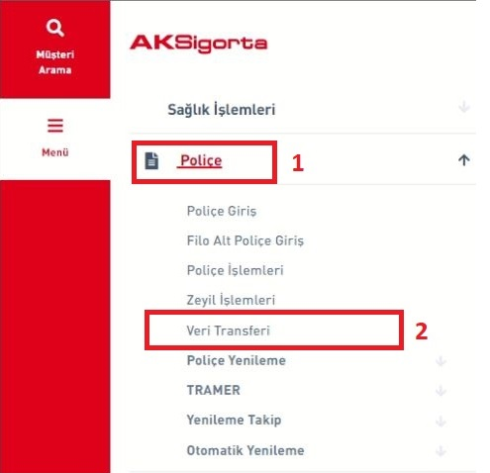
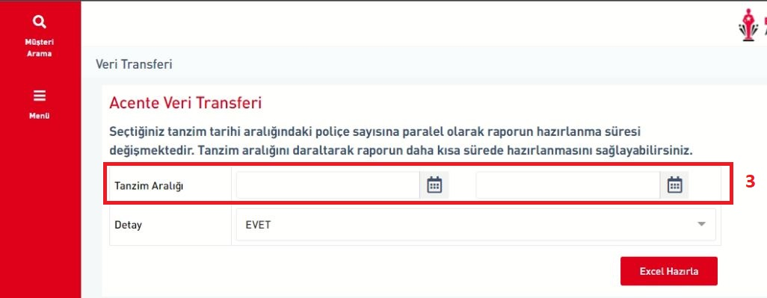
4

2. Veri transferiniz birkaç dakika sonra mailinize düşer.

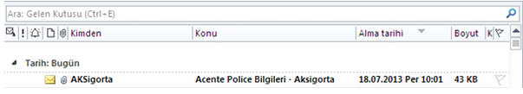

3. Maile gelen zipli ya da rarlı sıkıştırılmış dosyayı indirip masaüstüne ya da önceden hazırladığınız uygun bir klasörün içine kaydedin. Excel dosyasını Open Acentem içerisinden Transferler > Üretim Transfer Sistemiyle aktarım yapabilirsiniz.
